**MODUL 1**

**ENTITAS DAN ATRIBUT**

**Tujuan Instruksional Umum**

Mahasiswa mampu mendeskripsikan, membedakan dan menentukan entitas dan atribut

**Tujuan Instruksional Khusus**

1. Mahasiswa dapat menentukan dan membedakan antara entitas dan atribut
2. Mahasiswa memahami dan menggunakan simbol dan terminology dalam ER diagram
3. Mahasiswa mampu mengidentifikasi dengan benar entitas yang dibutuhkan dari suatu bisnis proses tertentu
4. Mahasiswa mampu memahami dan menentukan jenis jenis atribut dan simbolnya
5. Mahasiswa mampu membedakan kebutuhan entitas, atribut atau nilai dari suatu atribut tertentu

**MATERI PRAKTIKUM**

**1. ENTITAS**

**Entitas** adalah benda, orang, tempat, unit, objek atau hal lainnya yang mempresentasikan suatu data.

Entities dapat berupa:

* Sesuatu yang berwujud, misalkan ORANG atau BARANG
* Sesuatu yang tidak berwujud, misalkan TINGKAT KEAHLIAN, UKURAN BAJU
* Event/kejadian, misalkan konser

Tujuan Entitas:

1. Dapat mengetahui bagaimana mengatur dan mengklasifikasikan data, memungkinkan untuk menarik kesimpulan yang berguna tentang suatu fakta.
2. Pada saat ini adanya sistem dan teknologi informasi, dapat menghasilkan sejumlah besar fakta yang membutuhkan struktur dan keteraturan.
3. Penting untuk mempelajari tentang entitas karena entitas adalah hal-hal yang akan disimpan datanya.

Sebagai contoh:

- Sekolah perlu menyimpan data tentang (minimal): SISWA, GURU, MATA PELAJARAN, RUANG, KELAS

**2. ATRIBUT**

Entitas mempunyai elemen yang disebut atribut, dan berfungsi mendeskripsikan karakter dari entitas Seperti entitas, atribut mewakili sesuatu yang penting bagi bisnis.

Atribut adalah informasi khusus yang membantu:

* menjelaskan entitas
* Hitung entitas
* Memenuhi syarat suatu entitas
* Klasifikasikan entitas
* Menentukan entitas

Setiap entitas dapat terdiri dari beberapa atribut contohnya entitas karyawan maka memiliki atribut nama, karyawan, alamat, dan id.

Cara Menggambarkan Entitas dan Atribut di Data Modeller

1. Buka Data Modeler

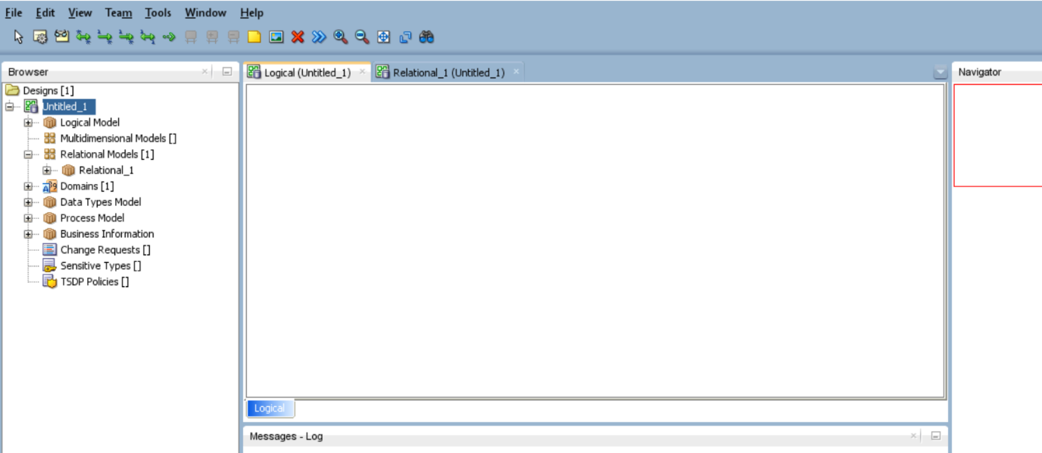

1. Untuk memberi nama basis data yang anda buat, klik File, Pilih Save As, Ketikkan nama basis data yang anda buat, maka tulisan Untitled_1 akan berubah sesuai nama yang anda buat.

Misal Save As Database1, maka akan menjadi sebagai berikut:

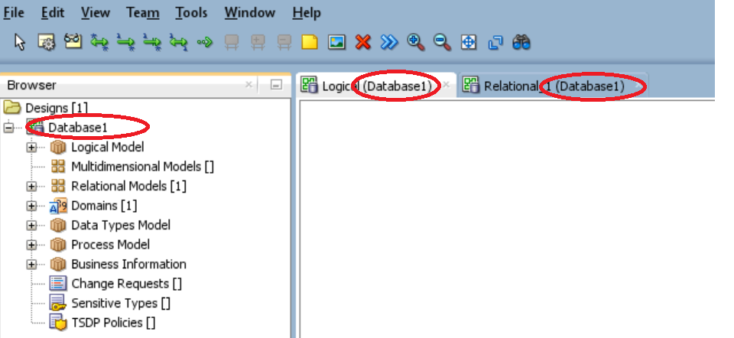

1. Untuk memulai mendesain model konseptual, klik di layer Logical (Database_1)

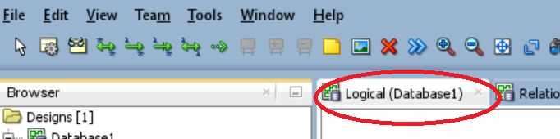

1. Klik symbol new Entity pada bar menu

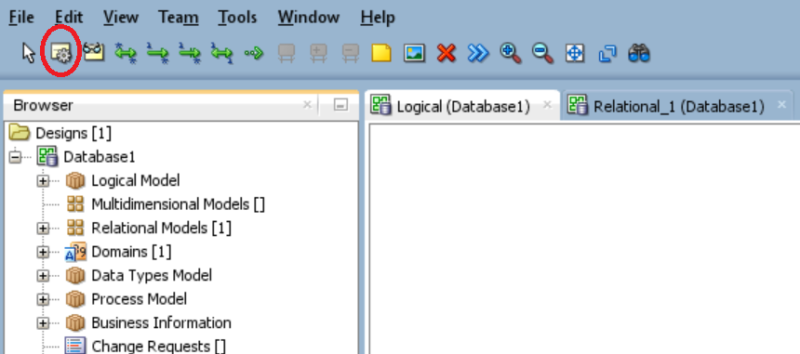

Kemudian bawa cursor ke layer Logical (Database1), buatlah gambar segi empat, sehingga menjadi seperti berikut:

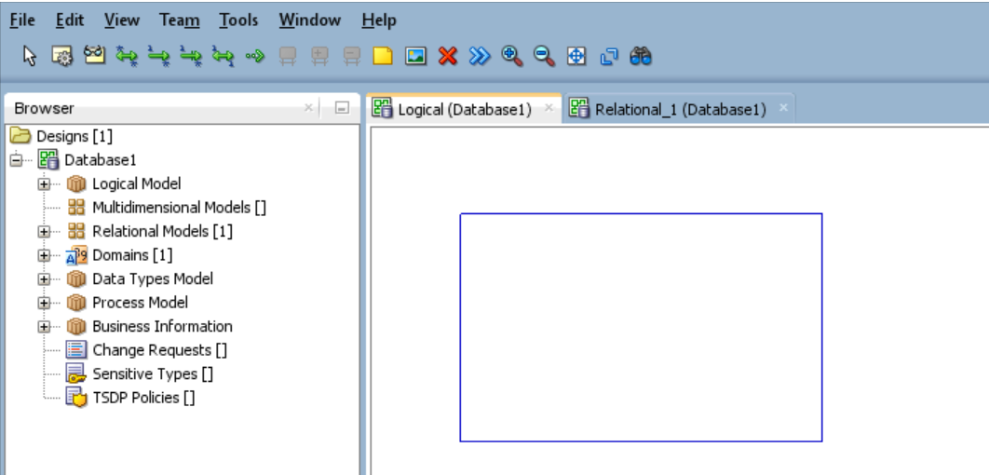

Setelah itu akan muncul layer Property dari entitas

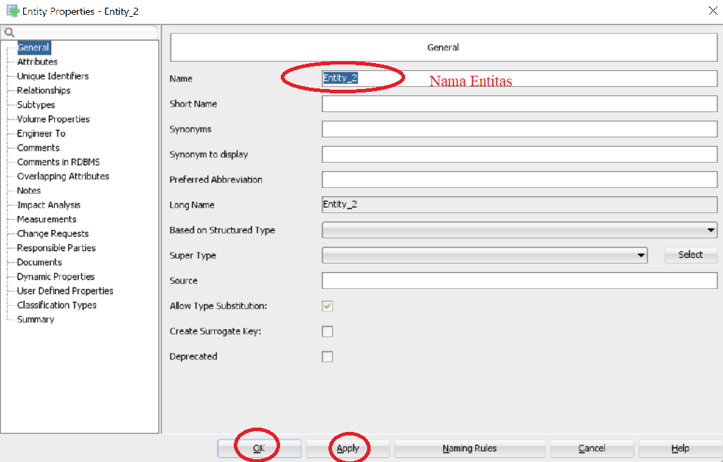

Beri nama entitas pada field Name, misalkan EMPLOYEE

Klik Apply, kemudian Ok, maka akan terbentuk satu entitas EMPLOYEE seperti berikut:

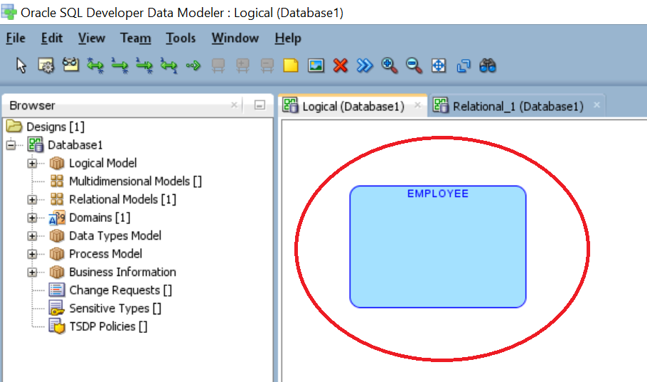

1. Buatlah Entitas yang lain dengan cara yang sama
2. Untuk menambahkan atribut pada Entitas, double klik pada entitas yang akan ditambahkan atribut, klik menu atribut (di menu sebelah kiri), maka akan muncul jendela atribut seperti berikut:

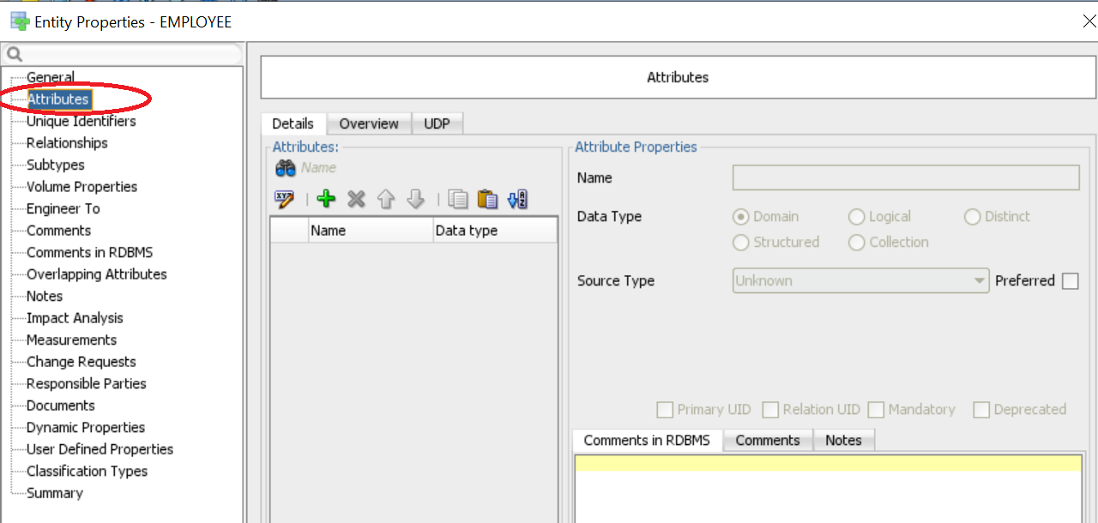

Anda bisa menambah, menghapus, mengubah atribut dengan meng-klik salah satu fungsi: 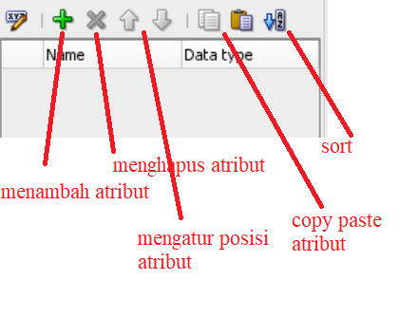

1. Beri Nama Atribut:

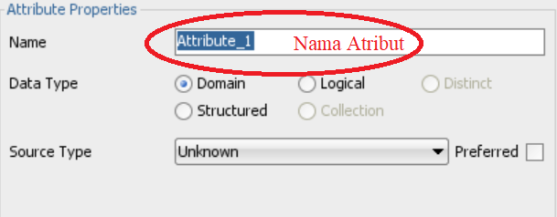

Misalkan pada entitas EMPLOYEE terdapat atribut: ID Employee, First Name, Last Name, Job, Salary, Commision.

Caranya:

Klik , beri nama pada Atribut. Lakukan yang sama untuk semua atribut. Sehingga akan didapatkan seperti gambar berikut:

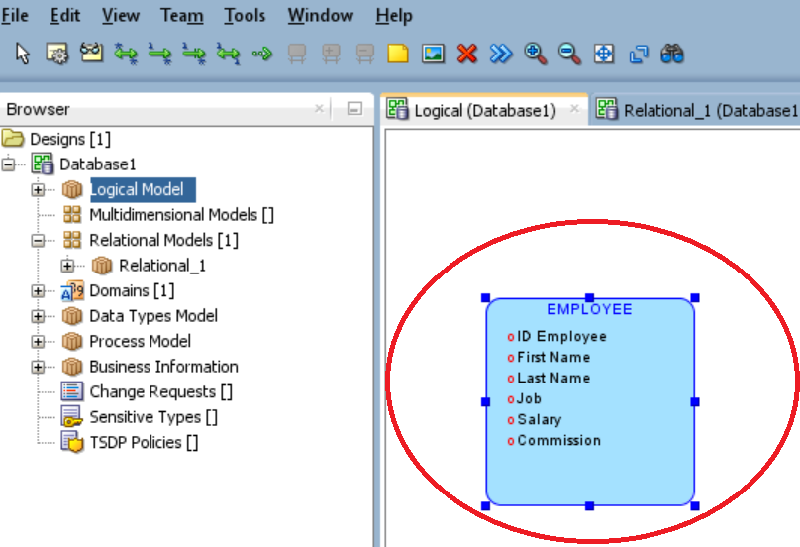

1. Untuk mengubah optionality pada atribut (mandatory/optional), di jendela Atribut Properties, check/uncheck Primary UID, atau Mandatory

Defaultnya adalah Optional

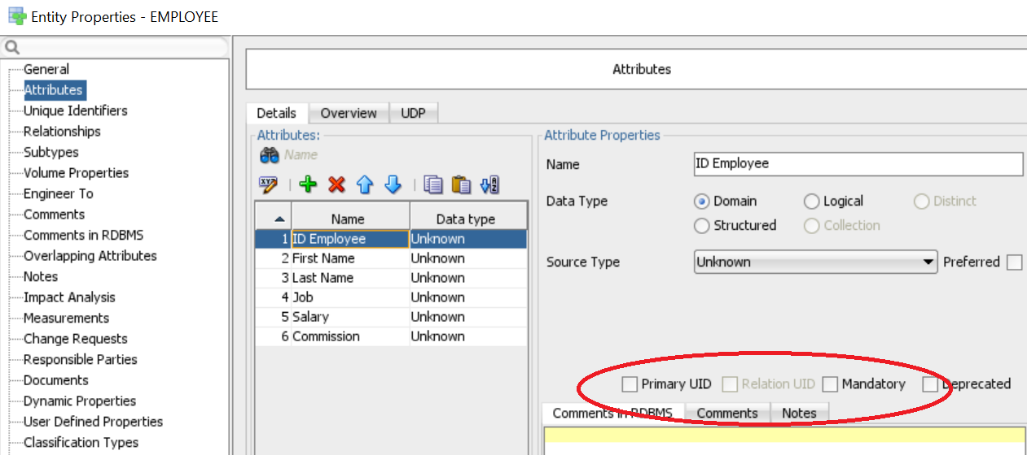

Contoh:

Misalkan property dari atribut:

ID Employee : Primary UID

First Name, Last Name, Job, Salary : Mandatory

Commission : Optional

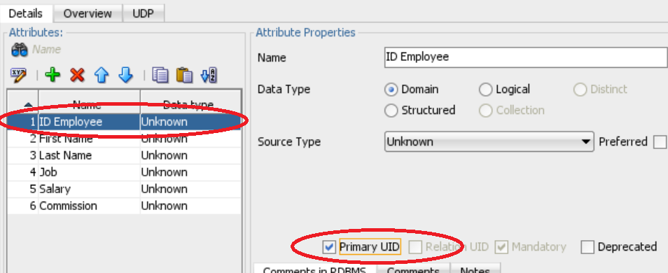

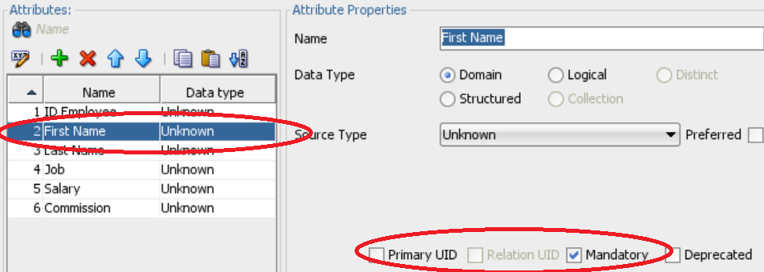

Klik Apply kemudian OK

Sehingga optionality entity akan berubah menjadi sebagai berikut:

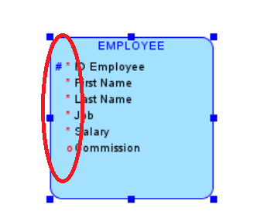

Keterangan Simbol di depan nama entitas

#* : Primary UID

* : Mandatory

o : optional

TUGAS:

Berdasarkan masalah/business scenario sesuai kelompok masing-masing, gambarkan semua entitas dan atribut beserta optionality nya.